Vooronderzoek bestaande mondkapjes

Mondkapje 1:
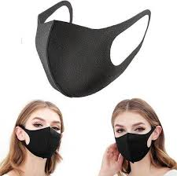

In de afbeelding zie je een mondkapje waarbij er is gelet op het goed aansluiten op het gezicht. Ik heb zelf ook deze mondkapjes thuis liggen, je kan in de afbeelding zien dat het mondkapje goed aansluit op het gezicht. In het echt sluiten ze niet goed aan op het gezicht, de mondkapjes zijn heel goedkoop en er zit weinig vorm in.
Van deze mondkapjes is er niet echt iets wat ik zou kunnen gebruiken in mijn ontwerp.

Mondkapje 2:
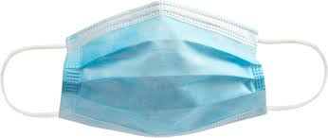
In de afbeelding zie je een blauw wegwerpmondkapje, deze worden het meest gebruikt. Ik heb deze zelf ook, het probleem bij deze mondkapjes is dat ze aan de zijkanten niet goed aansluiten op je gezicht. De mondkapjes hebben wel een ijzerdraadje zitten aan de bovenkant, als je deze buigt zorg je ervoor dat het beter aansluit op je neus.
Het ijzerdraadje zou ik kunnen gebruiken in mijn eigen ontwerp.

Mondkapje 3:
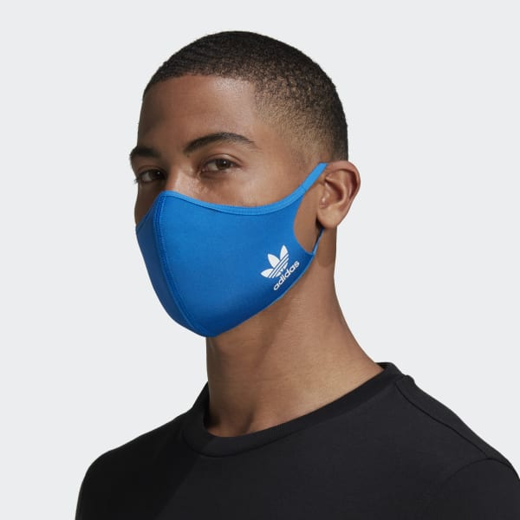
In de afbeelding zie je een herbruikbaar stoffen mondkapje, het sluit goed aan op het gezicht. Ik vind dit een goed ontwerp omdat het goed aansluit op je gezicht, en je kan hem uitwassen, dus hij kan lang mee.
Van dit mondkapje zou ik de pasvorm kunnen gebruiken, en de stof want dan is ‘ie herbruikbaar.

Mondkapje 4:
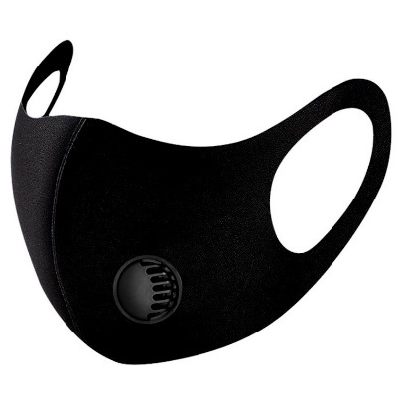
In de afbeelding zie je een mondkapje met een filter. De filter kan je vervangen waardoor het mondkapje herbruikbaar is. Het nadeel van dit mondkapje is dat je steeds een nieuwe filter erin moet doen voordat je hem kan hergebruiken. Het mondkapje sluit goed aan op het gezicht.
Het enige wat ik van dit mondkapje zou gebruiken is de pasvorm, en niet het filter omdat je dan steeds nieuwe filters moet kopen.

Mondkapje 5:
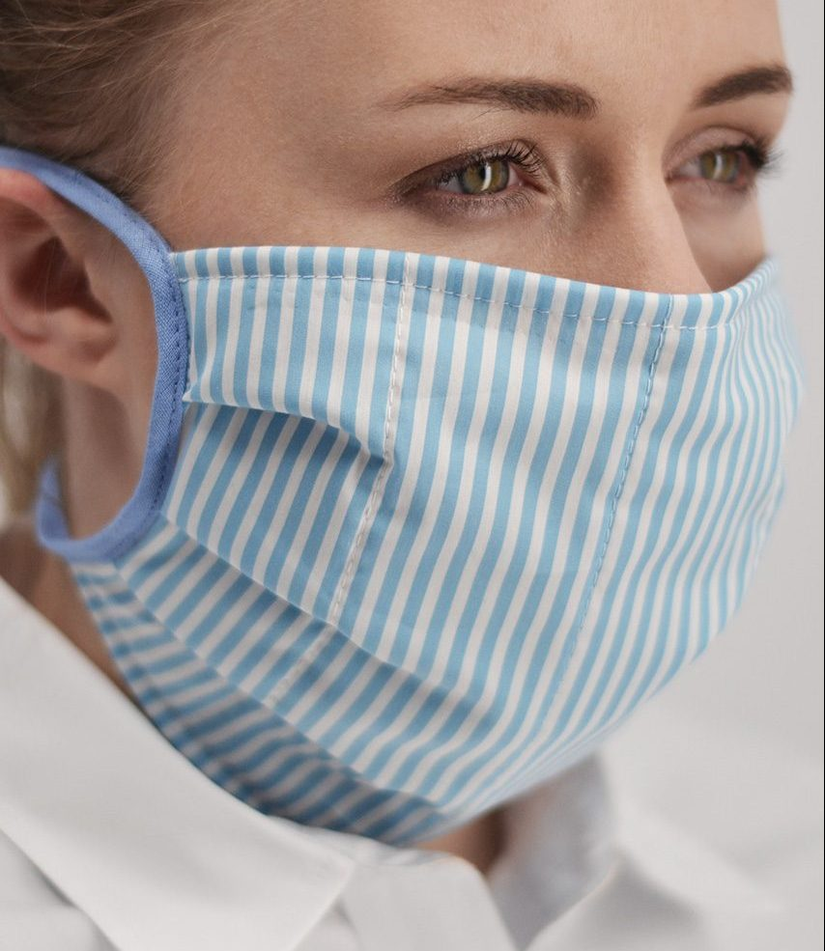
In de afbeelding zie je een stoffen herbruikbaar mondkapje, in de afbeelding kan je zien dat er bijna geen vorm in het mondkapje zit. Het sluit niet goed aan op het gezicht. Wat mij opviel aan dit mondkapje waren de touwtjes, doordat de touwtjes zo aan het mondkapje zijn gemaakt sluit het niet goed aan op het gezicht. het is wel de makkelijkste manier om ze met elkaar te verbinden, maar zo zorg je er ook voor dat er geen vorm in te krijgen is.

Mondkapje 6:
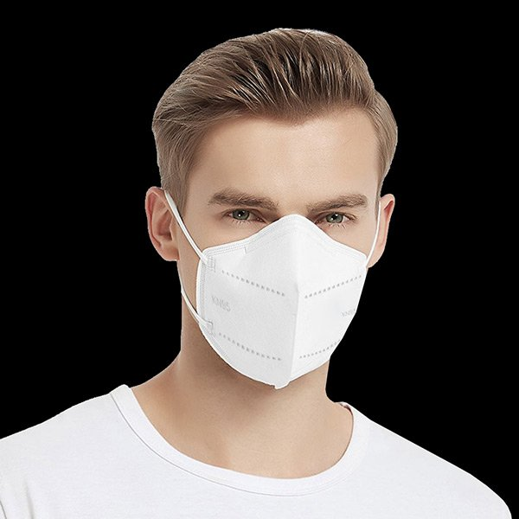
In de afbeelding zie je een wegwerpmondkapje. Wat mij opviel aan dit mondkapje is de vorm, en de manier waarop de touwtjes aan het mondkapje zijn verbonden. In de afbeelding zie je dat het mondkapje goed aansluit op het gezicht, dat komt doordat het mondkapje niet van standaard stof is maar van een stugger stoffen materiaal. Je kan zien dat het mondkapje uit 1 deel is gemaakt en de touwtjes er pas als laatst aan zijn gemaakt. Het sluit goed aan op het gezicht omdat de vorm er al in zit de touwtjes veranderen de vorm niet. het materiaal zou ik mee kunnen nemen in mijn ontwerp, maar moet eerst onderzocht worden omdat ik er niet zeker van ben of het mondkapje uitwasbaar is.

Mondkapje 7:
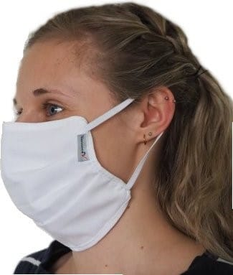
In de afbeelding zie je een stoffen herbruikbaar mondkapje. Je kan in de afbeelding zien dat er bijna geen vorm in zit bij de neus, de touwtjes zijn daar de oorzaak van. Je ziet dat het een vrij groot mondkapje is, hij valt ook over je kin, dit zit niet echt handig.
Van dit mondkapje zijn er geen elementen die ik zou kunnen gebruiken in mijn eigen ontwerp.

Mondkapje 8:
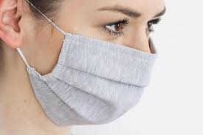
In de afbeelding zie je een stoffen herbruikbaar mondkapje. Je kan in de afbeelding zien dat wederom bij dit mondkapje het niet goed aansluit op de neus. Mijn oplossing hiervoor zou zijn: het vormen van het stoffen gedeelte, of een ijzerdraadje gebruiken zodat het goed aansluit.

